**《地形对气候、河流的影响》学程拓展**

【拓展任务一】地形对新疆地区气温和降水的影响

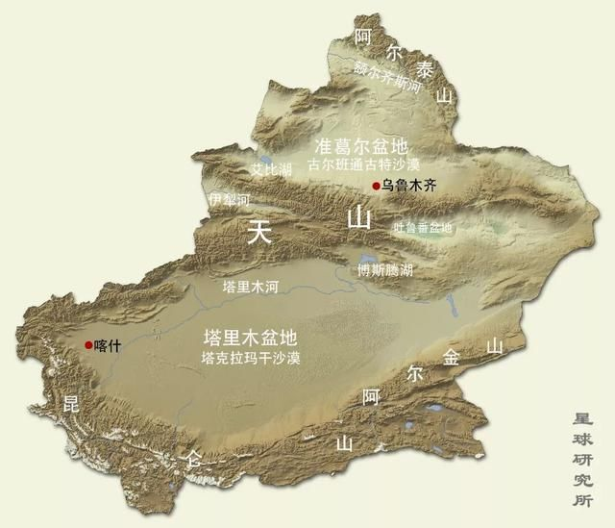

新疆地形分布图

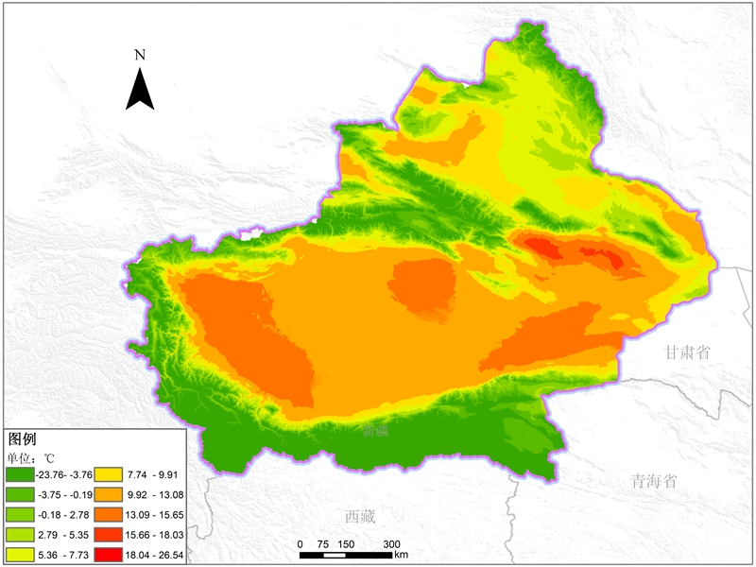

新疆年平均气温分布图

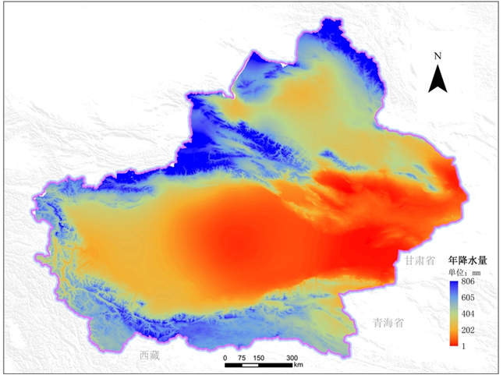

新疆年降水量分布图

1．对照新疆地形图和年均温分布图，说明地形对气温的影响。

2．对照地形图和降水分布图，找出地形对降水的影响体现。

【拓展任务二】雅鲁藏布江建设水电站少，俄罗斯三条大河航运船只不多的原因。要求：2选1，搜索资料进行自主探究，将你的探究结果以结构图的方式写在下面的方框中。